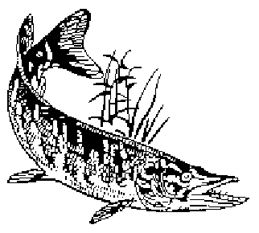
Leerdamse hengelaarsvereniging

De Snoek

Binnenkort wordt er een viscursus voor de jeugd georganiseerd.
Doelgroep zijn de kinderen van 8 t/m 12 jaar.
De cursus houdt in het vissen met de vaste hengel. De kinderen zullen leren hoe wat er in het water leeft, hoe we met het milieu om moeten gaan, wat moeten ze doen als er iets mis is met het water.

Ze leren hoe je haakjes aan de lijn moet knopen en hoe je vistuigjes maak. Er wordt geen lood gebruikt. Dit is een giftig materiaal en de kinderen zullen met niet-giftig materiaal omgaan.
Welke aassoorten er zijn en hoe je daar mee om moet gaan. Verder hoe je vissen het beste kan vangen en hoe je er daarna mee omgaat.

De cursus wordt gehouden op de dinsdagen 8, 15, 22 en 29 maart in het clubgebouw “De Snoek” Prins Bernhardstraat 4 in Leerdam (oost) Iedere avond van half zeven tot acht uur. Daarna volgt er een avond aan de waterkant om het geleerde zelf in de praktijk te doen. Deze avond zal op 5 april plaats vinden. De kinderen horen tijdens de cursus waar er gevist gaat worden.

Het programma luidt:
8 maart:
Theorie over viswater en planten.
Dan gaan we oefenen om lussen te knopen en haakjes aan de lijn te maken.

15 maart:
Herhaling dag 1 en theorie over vismaterialen
Daarna gaan we onderlijntjes maken.

22 maart:
Herhaling theorie en theorie over het vissen zelf
Daarna een vistuigje maken en het onthaken oefenen.

29 maart:
Een examen maken.
Deze avond worden ook alle ouders, grootouders en andere belangstellenden uitgenodigd.
We houden een verloting en alle leerlingen ontvangen een diploma.

5 april:
Een oefenavond aan de waterkant. Hier wordt geoefend met het peilen.

Inschrijven kan per mail via jeugcommissiedesnoek@outlook.com
Inschrijfkosten bedragen € 5,- per lid. Hiervoor ontvangt iedere cursist iedere avond een glaasje drinken, een cursusboek “Leer vissen met de vaste hengel”, een zakje haakjes, een doosje knijpgewichtjes, een rolletje tuig, een dobber, een hakensteker en wat andere praktische zaken.
Ook nietleden zijn welkom. Zij betalen € 10,- en worden daarmee gelijk lid van De Snoek.

Ook ouders zijn van harte welkom om de avonden in het clubgebouw bij te wonen. Op die manier kunnen ze ervaren welke zaken noodzakelijk zijn om verantwoord te gaan vissen.

Haast je om in te schrijven want er kunnen slechts 20 cursisten deelnemen.

Voor verdere informatie: Kees Elvers 06-10198248 of c.elvers53@gmail.com

